1. úvod do mikroekonómie

1.1. Ľudské konanie a ekonomická teória
1.2. Čo si za peniaze kúpime a čo nekúpime (trh a ne_trh)
1.3. Nadbytok a nedostatok
1.4. Popis reálneho hospodárskeho systému (HS)
1.5. Trhové údaje a ich vplyv na konanie (trendy, závislosti javov, „bubliny“)

Poznámky k prednáške:
Cieľom prednášky je pochopenie konania ľudí z ekonomického uhlu pohľadu a uvedomenie si širších súvislostí ohraničujúcich naše konanie.

1.1. ĽUDSKÉ KONANIE A EKONOMICKÁ TEÓRIA
Konanie je činnosť kedy nahradzujeme menej uspokojivý stav vecí stavom viac uspokojivým.
Konanie je zmena jedného stavu vecí za iný stav a predstavuje základný vzťah v spoločnosti.
Rozdiel medzi cenou (vynaloženými nákladmi) a hodnotou dosiahnutého cieľa sa nazýva ziskom, alebo stratou. Konanie je vždy zamerané na budúcnosť. Konanie triedi a klasifikuje alternatívy, medzi ktorými sa rozhodujeme. Najmenšie množstvo, ktoré je predmetom takéhoto rozhodnutia sa nazýva jednotkou.

Mikroekonómia je súhrn teoretických prístupov hodnotiacich konanie ekonomických aktérov pri zmenách cien, príjmov, vlastníckych vzťahov, úrokových mier, finančných tokov a technického pokroku v reálnom hospodárskom systéme.

Každé konanie môže využívať ordinalitu, kedy aktivita s najvyšším úžitkom sa nachádza pred aktivitou, ktorej priraďujeme menší úžitok. Vo všeobecnosti môžeme ordinálny úžitok charakterizovať vzťahmi typu: - lepšie ako, horšie ako, väčšie ako, menšie ako atď. Akékoľvek ohodnotenie založené na tomto princípe predstavuje kritérium či má určité konanie pre aktéra väčší, alebo menší úžitok. Ordinálne konanie subjektívne porovnáva úžitok dvoch aktivít.
Pre použitie kardinality sú potrebné zvláštne podmienky, nakoľko v niektorých prípadoch neexistuje jednoznačný spôsob pre výpočet kardinálneho úžitku (napr. porovnanie technických parametrov pri kúpe digitálneho fotoaparátu). Aj keby sa nám podarilo nájsť spôsob pre ocenenie rozdielu v úžitkoch, málo by nám to pomohlo pri analýze konania. Pozorované konanie EA bude najviac preferované (v danom kontexte) a konajúcemu aktérovi poskytuje najväčší úžitok. Kardinálne konanie objektívne porovnáva úžitok dvoch aktivít.

Vymedzenie mikroekonómie v systéme spoločenských vied:
-neexistuje ostré rozhranie medzi exaktnými a neexaktnými vedami (spojité prechody)
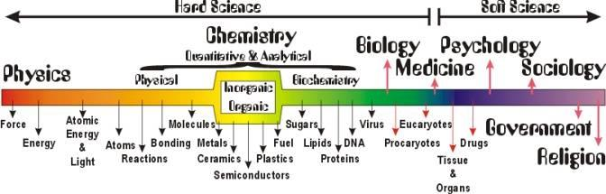
http://www1.fccj.org/sjlukacs/chm_lectures/perspectives.htm
Mnohí teoretici ekonómie vynaložili veľké úsilie aby napodobnili štýl a eleganciu fyziky na objavenie zákonov platných pre oblasť ekonómie. Trhy tvoria ľudia, ktorí sú ovplyvnení udalosťami, pocitmi ohľadne týchto udalostí a predpokladmi o pocitoch ostatných!!!

Ekonomická (mikroekonomická) teória by mala byť založená na všeobecnej platnosti a overiteľnosti tvrdení. Jednoznačnosť vymedzenia obsahu pojmov je predpokladom pre tvorbu a rozvoj teórie, prenos poznatkov i pre objektívnu, zmysluplnú a racionálnu diskusiu pri rozdielností názorov.

Metodológia mikroekonómie
Vedecké výroky sú založené na ich všeobecnej platnosti a overiteľnosti. Postup vedeckej metódy v mikroekonómii:
- definícia problému:
Ekonomické problémy: sú existujúce, alebo pociťované odchýlky medzi žiaducim a skutočným stavom, ktoré dokážeme peňažne vyjadriť (zisk/strata, nula). Táto odchýlka je nežiaduca, nakoľko skutočný stav je horší ako stav žiaduci.
Z časového hľadiska môžeme problémy rozdeliť na reálne (súčasné) a potenciálne (budúce).
Podľa významu ešte môžeme definovať pseudoproblémy (bulvárna tlač, záujmové skupiny) –odvrátenie pozornosti.
Ekonomické problémy obvykle nemajú jedno riešenie a často nepoznáme ani „správny“ postup riešenia.
Najčastejšie skúmané problémové oblasti ekonómie sú dôsledky konania ekonomických aktérov. Ekonomické problémy obvykle nemajú jedno riešenie a často nepoznáme ani „správny“ postup riešenia. Ak sa niektorý problém dá vyriešiť podľa jednoznačného postupu, hovoríme, že problém má algoritmické riešenie.

- proces pozorovania a zber dát:
Existujú dva významné dôvody, prečo sa často nedá aparát prírodných vied mechanicky preniesť do sveta ekonómie⁴.
Prvým dôvodom je „nedostatok údajov“.
Keby sme sa sústredili iba na históriu londýnskej burzy, ktorej vývoj cien bol prepočítaný od roku 1694 nepomôže nám to pri rozhodovaní. Kapitálový trh v 17. storočí bol úplne iný ako v 19. storočí. Len samotné 90-te roky 20. storočia priniesli toľko zmien, že 10 rokov staré údaje sa nedajú využi (napr. ak by sme chceli na 95% hladine spoľahlivosti odhadnúť vývoj určitého investičného fondu, potrebujeme na prognózu aspoň 400 ročnú históriu dotyčného fondu).
Druhým dôvodom je schopnosť účastníkov trhu integrovať informácie a učiť sa zo skúseností. Pri predikcii ekonomických javov často predpokladáme, že ľudia budú jednať tak ako v minulosti, čo nie je pravda.
„Najväčšou chybou je začať teoretizovať (zovšeobecňovať) predtým než získame vierohodné údaje“.

c) proces spracovania a vyhodnotenie údajov:
Integrácia údajov do informácie umožňuje rozpoznávanie vzájomných väzieb, vzťahov a vyhodnotenie vplyvov a závažnosti jednotlivých premenných. V reálnom ekonomickom živote existuje množstvo situácií, kde neistota našej znalosti stavu systému v jednej chvíli vedie k strate informácie o jeho stave už v krátkom období. V týchto situáciách nie je podstatné, ako presne sme schopní poznať pravidlá zmien, pretože nepoznáme podrobne prítomný stav vecí a naša schopnosť predvídať je obmedzená.
Vo väčšine ekonomických analýz je preto potrebné pochopiť dynamickú nie detailnú komplexnosť (proces zmeny, nie okamžitý stav).

d) formovanie hypotéz:
Vo vede je zvykom formulovať hypotézu, ktorá má vysvetliť nejaký existujúci jav v určitých definovaných podmienkach.
-závislosti javov (korelácie -napr. cena/množstvo, vzdelanie/príjem, meno/príjem, dátum narodenia/povahové vlastnosti, krása/príjem...),
-pseudozávislosti (štatisticky významné ale nevysvetľujúce – vnášajú zmätok....)
Ak sú výsledky pozorovania v súlade s touto hypotézou, stávajú sa z nich argumenty na podporu tejto hypotézy. Keď je množstvo argumentov podporujúcich hypotézu dostatočne veľké, stáva sa hypotéza akceptovanou vedeckou teóriou.
Vedecké teórie sú považované za vysoko pravdepodobné s ohľadom na množstvo argumentov, ktoré ich podporujú. Dôsledkom priebežne sa meniacich podmienok je, že jedna teória, o ktorej sa predpokladalo, že je pravdivá, je nahradená inou teóriou, ktorá je zdokonalením predchádzajúcej teórie alebo celkom odlišnou teóriou.

e) testovanie hypotéz a ich interpretácia:
Hypotéza je neoverené tvrdenie, ktoré treba overiť (otestovať). Veda formuluje hypotézy, ktoré môžeme testovať, čo znamená že môžeme vyvrátiť pôvodné tvrdenie, napríklad absenciou vzorky (dobré delfíny...)
V reálnej ekonomike je veľa činností navzájom previazaných pričom je často zložité nájsť vzájomné závislosti niektorých javov, čo spôsobuje často vyvodzovanie príčinnej súvislosti z časovej následnosti (ak jav A predchádza javu B neznamená to, že jav A vyvolal jav B). Tento omyl sa nazýva “post hoc, ergo proper hoc“.

Možné chyby v interpretácii hypotéz:
- omyl kompozície (nesprávne usudzovanie z častí na celok a naopak)
- subjektívnosť pri pozorovaní a formovaní hypotéz.
K subjektívnemu zovšeobecneniu „skĺzneme“ vtedy, keď prechádzame od priameho pozorovania konkrétnych údajov k záverom, bez toho aby sme ich podrobili skúške.

Hodnotové súdy sú charakterizované tým, že vyjadrujú subjektívne postoje a názory a vylučujú preto potvrdenie ich pravdivosti pomocou faktov.
Konanie v súlade s morálnymi pravidlami, ktoré vyžaduje vytvorenie, zachovanie a posilnenie spoločenskej kooperácie je najefektívnejším spôsobom konania.

Rekapitulácia metodológie mikroekonómie:
Definícia problému => Zber údajov => Vyhodnotenie údajov => Formovanie hypotéz => Testovanie hypotéz a ich interpretácia

1.2. TRH A NE_TRH
Kde trh patrí a kde nie!

Čo si za peniaze kúpime a čo nekúpime
Môžeme predať a kúpiť čokoľvek, pokiaľ nepoškodíme práva ostatných.
Trhy a fronty (komecionalízácia) -lekár, zábavný park, voľný jazdný pruh...

Trh nehodnotí priania, ktoré uspokojuje.

Pr. FRI-punč (fronta/trh)...ng
Trh zanecháva stopy v spoločenských normách: - odpustky, platba za sterilizáciu, platenie deťom za dobré známky, čítanie kníh, darovanie krvi...
Degradácia a poškodenie verejného statku (zdravie, znečisťovanie, vzdelanie).
Premena „posvätných“ statkov na nástroj zisku vedie k ich oceneniu nevhodným spôsobom (priekupníci s lístkami na pápežskú omšu), koncert B. Springsteena ako pocta fanúšikom.
Ľudia reagujú na podnety!!!
Pokuta a poplatok: škôlka - neskorý odber detí, dopravné priestupky, Čína - politika jedného dieťaťa, obchodovateľné rozmnožovacie povolenky (znehodnocovanie rodičovstva).
Zmena na trhový statok znamená zmenu podstaty statku!
Investícia do poistenia zamestnancov.
„Nákup“ priateľstva, Nobelovej ceny, Oskara...
Darčeky – peniaze
Úložisko jadrového odpadu – občianska angažovanosť, platba...
Efekt komercionalizácie (dôchodcovia, právnici)
Šport - oddelené miesta (VIP boxy),autogramy
Názvy štadiónov (sponzorstvo)

Poplatok je peňažná čiastka, za ktorú dostávame služby/statky navyše
Pokuta je zosilnený poplatok. Mala by sa určovať podľa výšky príjmu.

1.3. NADBYTOK A NEDOSTATOK
Historický kontext nedostatku v ľudskej spoločnosti (jedlo, bývanie, energie, oblečenie).
Spoločnosť „nadbytku“ - príčiny a dôsledky.
Problém výberu z nadbytku a nedostatku.
Zmena základného ekonomického predpokladu (nedostatok/extrémny nadbytok).

Zoznam nedostatkového tovaru tvoria:
• pomalý čas
• istota
• predvídateľnosť
• spolupatričnosť,
• prehľad, pochopenie a súvislosti
• čisté životné prostredie
• kumulatívny, lineárny a organický rast
• autentické zážitky, ktoré nie sú ironické, ani inscenované médiami.

1.4. Popis reálneho hospodárskeho systému

Reálny hospodársky systém má:
- ohraničenie (názov, hranice štátu, mena....)
- prvky -spotrebitelia, producenti (uspokojujú dopyt, alebo vytvárajú ponuku) verejných a súkromných statkov
- väzby (vlastnícke vzťahy, trhy výrobných faktorov a statkov, siete, záujmové skupiny. Väzby sú trhové (čo si za peniaze kúpiš...) a netrhové (čo si za peniaze nekúpiš...)
- signály (ceny, mzdy, úrokové miery...) – zaznamenané, nezaznamenané (z povahy procesov alebo úmyselné), skreslené.

Ako funguje reálny hospodársky systém:
- komplexne (všetko so všetkým súvisí – ako „živý organizmus“, citlivá závislosť na počiatočných podmienkach. Je rozdiel medzi zložitosťou (vieme cieľový stav – napr. postavenie raketoplánu) a komplexnosťou, kedy cieľový stav nevieme - napr. aký je cieľový stav pre blahobyt. Nemôžeme použiť pri skúmaní redukcionizmus (rozrezaním slona na dve časti nedostaneme dvoch zmenšených slonov).
- dynamicky vlastnosti prvkov a väzieb sa menia v čase.
- je „umelý“ v tomto systéme neplatí Darwinovská selekcia v zmysle prežitia najprispôsobivejších.
- „dva svety“ z pohľadu rozdelenia bohatstva v spoločnosti(kladná spätná väzba kedy bohatí sú ešte bohatší...). Pre stredné vrstvy je dôležité nespadnúť nižšie.

Dôsledky:
- neistota nevieme odhadnúť budúci stav systému (zisky, straty).
Pojem „neistota“ zdôrazňuje situáciu, ktorej musia čeliť účastníci v reálnom svete (ktorá sa odlišuje od poistiteľného rizika). Trhové hospodárstvo je človekom vynájdený režim konania v podmienkach deľby práce a je miestom pre „previerku správnosti“ rozhodnutí jednotlivých aktérov.

V reálnom ekonomickom živote existuje množstvo situácií, kde neistota našej znalosti stavu systému v jednej chvíli vedie k strate informácie o jeho stave už na veľmi krátke obdobie. Takmer totožné prítomnosti sa vyvíjajú k veľmi odlišným budúcnostiam. Takéto systémy, ktorých vlastnosti sa menia v čase považujeme za „dynamické“ a ich prevládajúci vplyv je zodpovedný za mnohé zložitosti života od ekonomiky po zmeny v klíme. V týchto situáciách nie je podstatné ako presne sme schopní poznať pravidlá zmien, pretože nepoznáme podrobne prítomný stav vecí a naša schopnosť predvídať je obmedzená.

1.5. TRHOVÉ ÚDAJE A ICH VPLYV NA KONANIE (TRENDY, ZÁVISLOSTI JAVOV, „BUBLINY“)

Štatistické údaje
Pri našom rozhodovaní sú dôležité štatistické údaje, ktoré môžeme získať z oficiálnej (štátnej) štatistiky, alebo vlastným pozorovaním.
Každá odchýlka trhových údajov vyvoláva rôzne dopady na rôznych jedincov a skupiny (pre jedných je to prospech pre druhých pohroma) a trvá určitý čas, než sa aktéri prispôsobia novému stavu.
Každá zmena trhových údajov má pre trh konkrétne dôsledky a väčšina prognostických chýb vychádza zo zlého odhadu dĺžky prispôsobovacieho obdobia (vzdialenejšie dôsledky ekonomických javov sa môžu líšiť od okamžitých dôsledkov).
Ukazovatele ekonomického vývoja SR
- Hrubý domáci produkt
- Zamestnanosť
- Nezamestnanosť
- Spotrebiteľské ceny (inflácia)
- Ceny výrobcov
- Priemerná mesačná mzda
- Priemysel
- Stavebníctvo
- Činnosti vnútorného obchodu
- Vybrané trhové služby
- Informácie a komunikácia
- Doprava a skladovanie
- Zahraničný obchod
- Veda a technika
- Obyvateľstvo
- Konjunkturálne prieskumy
- Platobná bilancia
- Štátny rozpočet
- Priemerné ceny pohonných látok v SR

-časové rady
Vývoj priemernej ceny zlata v USD a EUR za trójsku uncu od roku 1900
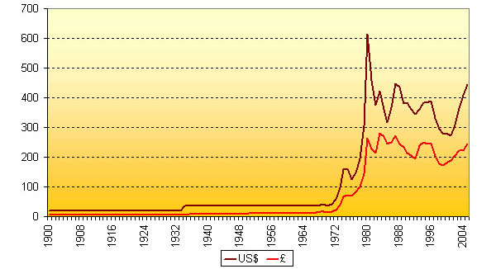
Zdroj: http://www.gold.org/value/stats/statistics/avprices1900.html
-trendy (lineárne, exponencionálne, S -krivky),
„Ježiškova vkladná knižka“ (0.01€, 2% úrok)
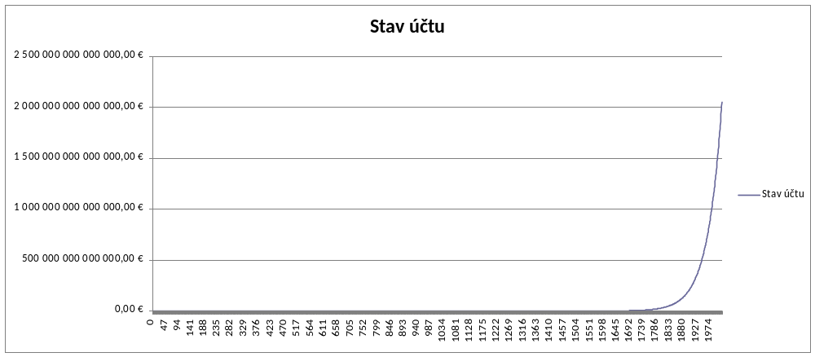

„Bublina“ -Enron
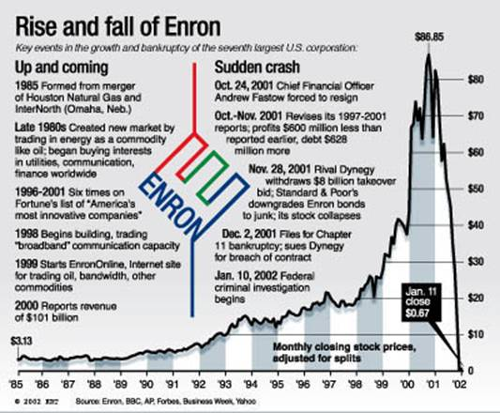

Poznámka

Čo vidíme a čo nie je vidieť
Bastiat opisuje majiteľa obchodu, ktorému rozbije okno malý chlapec. Napriek tomu, že veľa ľudí s ním súcití, čoskoro začnú namietať, že rozbité okno znamená prácu pre sklára, ktorý si za zarobené peniaze kúpi chlieb, čím odmení pekára, ktorý si vďaka tomu bude môcť kúpiť topánky. Zo zarobených peňazí si potom obuvník môže zakúpiť ďalší tovar atď. Nakoniec týmto spôsobom myslenia možno prísť k výsledku, že malý chlapec nebol vinný z vandalizmu, ale zapríčinil pozitívny ekonomický vývoj, ktorý vytvoril ekonomické výhody pre každého v meste.
Klam spočíva v tom, že veľká časť ľudí vidí pozitíva spôsobené potrebou kúpy nového okna, ale ignoruje skryté náklady. Majiteľ obchodu bol nútený použiť prostriedky na opravu okna a preto ich nemohol použiť na nič iné. Je možné, že by si za voľné peniaze bol kúpil chlieb, čím by bol odmenil pekára, ktorý by si potom bol mohol kúpiť topánky atď. Namiesto okna a chleba má len okno. Teda dieťa a rozbité okno neprinieslo žiadny zisk mestu a navyše ho ochudobnilo o jedno okno.
Niektorí ľudia si myslia, že vojna naštartuje zbrojársky priemysel, výskum atď. Zvýšená produkcia a zamestnanosť často vedie k tvrdeniu „vojna je dobrá pre ekonomiku“. Ide však o klasický prípad „klamu rozbitého okna“: keď peniaze použité na výrobu vojenskej techniky, zásobovanie armády atď., sú skrytými nákladmi pre iné odvetvia a ak by sa použili na niečo iné, ekonomike by prospeli viac.
Po útokoch z 11. septembra 2001 niektorí ekonómovia tvrdili, že rekonštrukcia New Yorku bude stimulovať ekonomický rast miliardami dolárov, čo bude viesť k celkovému zisku pre americkú ekonomiku, ktorá sa v tom čase nachádzala v recesii. Oponenti tvrdili, že ide opäť o ďalší príklad klamu rozbitého okna, pretože ignorovali stratené hodnoty pri zničení WTC (World Trade Center).
Ak by WTC bolo postavené tak, ako stálo predtým, svet by mal World Trade Center. Avšak bez útokov by sme mali WTC a tiež všetky zdroje, ktoré museli byť použité na jeho opätovnú výstavbu.
Zdroj: Bastiat, F.: Ce qu'on voit et ce qu'on ne voit pas (Čo vidíme a čo nie je vidieť),1850.Liberálni Institút, Praha,1988. Prístupné na stránke: http://www.libinst.cz/etexts/bastiat_co_je_videt.pdf

